**TRƯỜNG ĐẠI HỌC KINH TẾ - ĐẠI HỌC ĐÀ NẴNG**

**KHOA THỐNG KÊ – TIN HỌC**

**TÀI LIỆU THIẾT KẾ HỆ THỐNG**

Tên hệ thống

Lớp:47k14

Nhóm:47k14.12.3

**ĐÀ NẴNG 2023**

**MỤC LỤC**

1. **PHÂN TÍCH SƠ ĐỒ LỚP**

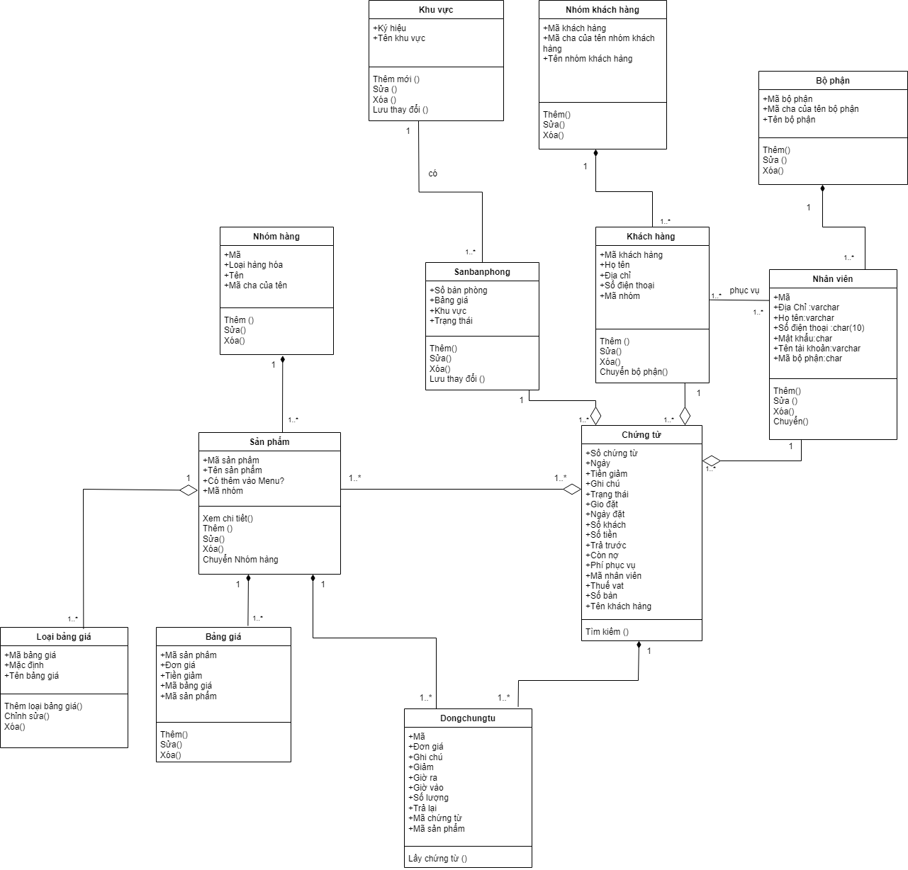

1. **THIẾT KẾ CƠ SỞ DỮ LIỆU**
   1. **Chuyển sơ đồ lớp thành các bảng** (đã được chuẩn hóa 3nf)

|  |  |  |
| --- | --- | --- |
| Tên bảng | Tên cột | Khóa |
| Khách hàng | |  | | --- | | Mã khách hàng | | Họ tên | | Số điện thoại | | Địa chỉ | | Mã nhóm | | |  | | --- | | Khóa chính | |  | |  | |  | | Khóa ngoại | |
| Nhân viên | |  | | --- | | Mã | | Họ tên | | Địa chỉ | | Số điện thoại | | Mật khẩu | | Tên tài khoản | | Mã bộ phận | | |  | | --- | | Khóa chính | |  | |  | |  | |  | |  | | Khóa ngoại | |
| Sản phẩm | |  | | --- | | Mã sản phẩm | | Tên sản phẩm | | Có thêm vào menu | | Mã nhóm | | |  | | --- | | Khóa chính | |  | |  | | Khóa ngoại | |
| Chứng từ | |  | | --- | | Số chứng từ | | Ngày | | Tiền giảm | | Ghi chú | | Trạng thái | | Giờ đặt | | Ngày đặt | | Số khách | | Số tiền | | Phí phục vụ | | Thuế vat | | Mã nhân viên | | Số bàn | | Tên khách hàng | | |  | | --- | | Khóa chính | |  | |  | |  | |  | |  | |  | |  | |  | |  | |  | | Khóa ngoại | | Khóa ngoại | | Khóa ngoại | |
| Dongchungtu | |  | | --- | | Mã | | Đơn giá | | Ghi chú | | Gỉam | | Giờ ra | | Giờ vào | | Số lượng | | Trả lại | | Mã chứng từ | | Mã sản phẩm | | |  | | --- | | Khóa chính | |  | |  | |  | |  | |  | |  | |  | | Khóa ngoại | | Khóa ngoại | |
| Bảng giá | |  | | --- | | Mã sản phẩm | | Đơn giá | | Tiền giảm | | Mã bảng giá | | |  | | --- | | Khóa ngoại | | Khóa ngoại | |  | | Khóa chính | |
| Loại bảng giá | |  | | --- | | Mã bảng giá | | Mặc định | | Tên bảng giá | | |  | | --- | |  | |  | |  | |
| Nhóm hàng | |  | | --- | | Mã nhóm hàng | | Loại hàng hóa | | Tên | | Mã cha của tên | | |  | | --- | | Khóa chính | |  | |  | |  | |
| Nhóm khách hàng | |  | | --- | | Mã nhóm khách hàng | | Mã cha của tên nhóm khách hàng | | Tên nhóm khách hàng | | |  | | --- | | Khóa chính | |  | |  | |
| Bộ phận | |  | | --- | | Mã bộ phận | | Mã cha của tên bộ phận | | Tên bộ phận | | |  | | --- | | Khóa chính | |  | |  | |
| Sanbanphong | |  | | --- | | Số bàn/phòng | | Bảng giá | | Khu vực | | Trạng thái | | |  | | --- | | Khóa chính | | Khóa ngoại | | Khóa ngoại | |  | |
| Khu vực | |  | | --- | | Ký hiệu | | Tên khu vực | | |  | | --- | | Khóa chính | |  | |

* 1. **Sơ đồ quan hệ**

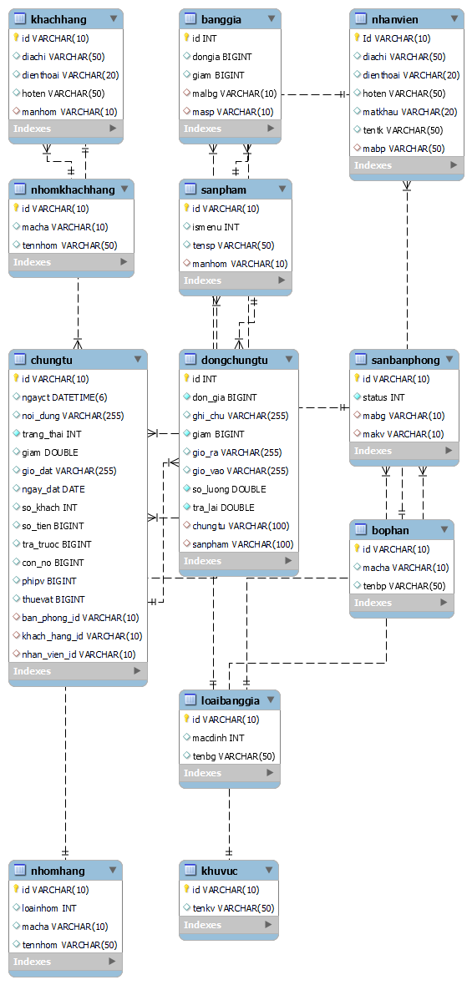

1. **Thiết kế chi tiết các bảng**

1. Bảng nhomkhachhang

|  |  |  |  |  |
| --- | --- | --- | --- | --- |
| STT | Tên cột | Kiểu dữ liệu | Ràng buộc | Ghi chú |
| 1 | loainhom | int |  |  |
| 2 | macha | Varchar(10) |  |  |
| 3 | tennhom | Varchar(50) |  |  |
| 4 | id | Varchar(10) | Khóa chính | Mã nhóm khách hàng |

1. Bảng khachhang

|  |  |  |  |  |
| --- | --- | --- | --- | --- |
| STT | Tên cột | Kiểu dữ liệu | Ràng buộc | Ghi chú |
| 1 | diachi | Varchar(50) |  |  |
| 2 | dienthoai | Varchar(20) |  |  |
| 3 | hoten | Varchar(50) |  |  |
| 4 | manhom | Varchar(10) | Khóa ngoại | Foreign key (manhom) references nhomkhachhang (id) |
| 5 | id | Varchar(10) | Khóa chính | Mã khách hàng |

1. Bảng sanpham

|  |  |  |  |  |
| --- | --- | --- | --- | --- |
| STT | Tên cột | Kiểu dữ liệu | Ràng buộc | Ghi chú |
| 1 | ismenu | int |  | Lưu 0 và 1 |
| 2 | tensp | Varchar(50) |  |  |
| 3 | manhom | Varchar(10) |  | Foreign key (manhom) references nhomhang (id) |
| 4 | id | Varchar(10) | Khóa chính | Mã sản phẩm |

1. Bảng nhomhang

|  |  |  |  |  |
| --- | --- | --- | --- | --- |
| STT | Tên cột | Kiểu dữ liệu | Ràng buộc | Ghi chú |
| 1 | id | Varchar(10) | Khóa chính |  |
| 2 | loainhom | int |  |  |
| 3 | macha | Varchar(10) |  | Mã cha của nhóm hàng(tree) |
| 4 | tennhom | Varchar(50) |  |  |

1. Bảng nhanvien

|  |  |  |  |  |
| --- | --- | --- | --- | --- |
| STT | Tên cột | Kiểu dữ liệu | Ràng buộc | Ghi chú |
| 1 | id | Varchar(10) | Khóa chính |  |
| 2 | diachi | Varchar(50) |  |  |
| 3 | dienthoai | Varchar(20) |  |  |
| 4 | hoten | Varchar(50) |  |  |
| 5 | matkhau | Varchar(20) |  |  |
| 6 | tentk | Varchar(50) |  |  |
| 7 | mabp | Varchar(50) | Khóa ngoại | Foreign key (mabp) references bophan (id) |

1. Bảng bophan

|  |  |  |  |  |
| --- | --- | --- | --- | --- |
| STT | Tên cột | Kiểu dữ liệu | Ràng buộc | Ghi chú |
| 1 | id | Varchar(10) | Khóa chính |  |
| 2 | macha | Varchar(50) |  | Mã cha của bophan |
| 3 | tenbp | Varchar(10) |  |  |

1. Bảng khuvuc

|  |  |  |  |  |
| --- | --- | --- | --- | --- |
| STT | Tên cột | Kiểu dữ liệu | Ràng buộc | Ghi chú |
| 1 | id | Varchar(10) | Khóa chính |  |
| 2 | tenkv | Varchar(50) |  |  |

1. Bảng chungtu

|  |  |  |  |  |
| --- | --- | --- | --- | --- |
| STT | Tên cột | Kiểu dữ liệu | Ràng buộc | Ghi chú |
| 1 | id | Varchar(10) | Khóa chính |  |
| 2 | ngayct | Datetime(6) |  |  |
| 3 | noi_dung | Varchar(255) |  |  |
| 4 | trang_thai | Int |  |  |
| 5 | giam | double |  |  |
| 6 | gio_dat | Varchar(255) |  |  |
| 7 | ngay_dat | date |  |  |
| 8 | so_khach | int |  |  |
| 9 | so_tien | bigint |  |  |
| 10 | tra_truoc | bigint |  |  |
| 11 | con_no | bigint |  |  |
| 12 | phipv | bigint |  |  |
| 1 | thuevat | bigint |  |  |
| 14 | ban_phong_id | Varchar(10) | Khóa ngoại | foreign key (ban_phong_id) references sanbanphong (id) |
| 15 | khach_hang_id | Varchar(10) | Khóa ngoại | foreign key (khach_hang_id) references khachhang (id) |
| 16 | nhan_vien_id | Varchar(10) | Khóa ngoại | foreign key (nhan_vien_id) references nhanvien (id) |

1. Bảng dongchungtu

|  |  |  |  |  |
| --- | --- | --- | --- | --- |
| STT | Tên cột | Kiểu dữ liệu | Ràng buộc | Ghi chú |
| 1 | id | Varchar(10) | Khóa chính |  |
| 2 | don_gia | Bigint |  |  |
| 3 | ghi_chu | Varchar(255) |  |  |
| 4 | giam | Bigint |  |  |
| 5 | gio_ra | Varchar(255) |  |  |
| 6 | gio_vao | Varchar(255) |  |  |
| 7 | so_luong | double |  |  |
| 8 | tra_lai | double |  |  |
| 9 | chungtu | Varchar(100) | Khóa ngoại | foreign key (chungtu) references chungtu (id) |
| 10 | sanpham | Varchar(100) | Khóa ngoại | foreign key (sanpham) references sanpham (id) |

1. Bảng loaibanggia

|  |  |  |  |  |
| --- | --- | --- | --- | --- |
| STT | Tên cột | Kiểu dữ liệu | Ràng buộc | Ghi chú |
| 1 | id | Varchar(10) | Khóa chính | Mã loại bảng giá |
| 2 | macdinh | int |  |  |
| 3 | tenbg | Varchar(50) |  |  |

1. Bảng banggia

|  |  |  |  |  |
| --- | --- | --- | --- | --- |
| STT | Tên cột | Kiểu dữ liệu | Ràng buộc | Ghi chú |
| 1 | id | Varchar(10) | Khóa chính |  |
| 2 | dongia | bigint |  |  |
| 3 | giam | bigint |  |  |
| 4 | malbg | Varchar(10) | Khóa ngoại | foreign key (malbg) references loaibanggia (id) |
| 5 | masp | Varchar(10) | Khóa ngoại | foreign key (masp) references sanpham (id) |

1. Bảng sanbanphong

|  |  |  |  |  |
| --- | --- | --- | --- | --- |
| STT | Tên cột | Kiểu dữ liệu | Ràng buộc | Ghi chú |
| 1 | id | Varchar(10) | Khóa chính |  |
| 2 | status | int |  |  |
| 3 | mabg | Varchar(10) | Khóa ngoại | foreign key (mabg) references loaibanggia (id) |
| 4 | makv | Varchar(10) | Khóa ngoại | foreign key (makv) references khuvuc (id) |

1. **Ước lượng dung lượng lưu trữ**

Làm theo bảng ví dụ dưới đây:

|  |  |  |
| --- | --- | --- |
| Bảng khachhang | Tên cột | Dung lượng (byte) |
| 1 | diachi | 50 |
| 2 | dienthoai | 20 |
| 3 | hoten | 50 |
| 4 | manhom | 10 |
| 5 | id | 10 |
|  | Tổng | 140 |
|  | Overhead | 20% |
|  | Tổng dung lượng lưu trữ cho 1 bản ghi | 168 |
|  | Số lượng bản ghi khởi tạo ban đầu | 1000 |
|  | Tổng dung lượng lưu trữ ban đầu | 168000 |
|  | Ước lượng dữ liệu gia tăng/tháng | 100 |
|  | **Dung lượng lưu trữ sau 1 năm** | 353.656 |
| Bảng nhomkhachhang | Tên cột | Dung lượng (byte) |
| 1 | loainhom | 15 |
| 2 | macha | 10 |
| 3 | tennhom | 50 |
| 4 | id | 10 |
|  | Tổng | 85 |
|  | Overhead | 5% |
|  | Tổng dung lượng lưu trữ cho 1 bản ghi | 90 |
|  | Số lượng bản ghi khởi tạo ban đầu | 1000 |
|  | Tổng dung lượng lưu trữ ban đầu | 90000 |
|  | Ước lượng dữ liệu gia tăng/tháng | 100 |
|  | **Dung lượng lưu trữ sau 1 năm** | 265.252 |
| Bảng nhanvien | Tên cột | Dung lượng (byte) |
| 1 | id | 50 |
| 2 | diachi | 20 |
| 3 | dienthoai | 50 |
| 4 | hoten | 20 |
| 5 | matkhau | 50 |
| 6 | tentk | 50 |
| 7 | mabp | 10 |
|  | Tổng | 250 |
|  | Overhead | 15% |
|  | Tổng dung lượng lưu trữ cho 1 bản ghi | 315.325 |
|  | Số lượng bản ghi khởi tạo ban đầu | 1000 |
|  | Tổng dung lượng lưu trữ ban đầu | 315325 |
|  | Ước lượng dữ liệu gia tăng/tháng | 100 |
|  | **Dung lượng lưu trữ sau 1 năm** | 640.451 |
| Bảng bophan | Tên cột | Dung lượng (byte) |
| 1 | id | 10 |
| 2 | macha | 50 |
| 3 | tenbp | 10 |
|  | Tổng | 70 |
|  | Overhead | 5% |
|  | Tổng dung lượng lưu trữ cho 1 bản ghi | 75.5 |
|  | Số lượng bản ghi khởi tạo ban đầu | 1000 |
|  | Tổng dung lượng lưu trữ ban đầu | 75500 |
|  | Ước lượng dữ liệu gia tăng/tháng | 100 |
|  | **Dung lượng lưu trữ sau 1 năm** | 164.800 |
| Bảng sanpham | Tên cột | Dung lượng (byte) |
| 1 | ismenu | 2 |
| 2 | tensp | 50 |
| 3 | manhom | 10 |
| 4 | id | 10 |
|  | Tổng | 72 |
|  | Overhead | 15% |
|  | Tổng dung lượng lưu trữ cho 1 bản ghi | 89 |
|  | Số lượng bản ghi khởi tạo ban đầu | 1000 |
|  | Tổng dung lượng lưu trữ ban đầu | 89000 |
|  | Ước lượng dữ liệu gia tăng/tháng | 100 |
|  | **Dung lượng lưu trữ sau 1 năm** | 198.451 |
| Bảng nhomhang | Tên cột | Dung lượng (byte) |
| 1 | id | 10 |
| 2 | loainhom | 10 |
| 3 | macha | 50 |
| 4 | tennhom | 10 |
|  | Tổng | 80 |
|  | Overhead | 5% |
|  | Tổng dung lượng lưu trữ cho 1 bản ghi | 84 |
|  | Số lượng bản ghi khởi tạo ban đầu | 1000 |
|  | Tổng dung lượng lưu trữ ban đầu | 84000 |
|  | Ước lượng dữ liệu gia tăng/tháng | 100 |
|  | **Dung lượng lưu trữ sau 1 năm** | 175.981 |
| Bảng banggia | Tên cột | Dung lượng (byte) |
| 1 | id | 10 |
| 2 | dongia | 50 |
| 3 | giam | 50 |
| 4 | malbg | 10 |
| 5 | masp | 10 |
|  | Tổng | 130 |
|  | Overhead | 5% |
|  | Tổng dung lượng lưu trữ cho 1 bản ghi | 156 |
|  | Số lượng bản ghi khởi tạo ban đầu | 1000 |
|  | Tổng dung lượng lưu trữ ban đầu | 156000 |
|  | Ước lượng dữ liệu gia tăng/tháng | 100 |
|  | **Dung lượng lưu trữ sau 1 năm** | 353.248 |
| Bảng loaibanggia | Tên cột | Dung lượng (byte) |
| 1 | id | 10 |
| 2 | macdinh | 5 |
| 3 | tenbg | 50 |
|  | Tổng | 65 |
|  | Overhead | 5% |
|  | Tổng dung lượng lưu trữ cho 1 bản ghi | 72 |
|  | Số lượng bản ghi khởi tạo ban đầu | 1000 |
|  | Tổng dung lượng lưu trữ ban đầu | 72000 |
|  | Ước lượng dữ liệu gia tăng/tháng | 100 |
|  | **Dung lượng lưu trữ sau 1 năm** | 165.149 |
| Bảng chungtu | Tên cột | Dung lượng (byte) |
| 1 | id | 10 |
| 2 | ngayct | 6 |
| 3 | noi_dung | 255 |
| 4 | trang_thai | 10 |
| 5 | giam | 10 |
| 6 | gio_dat | 255 |
| 7 | ngay_dat | 10 |
| 8 | so_khach | 50 |
| 9 | so_tien | 50 |
| 10 | tra_truoc | 50 |
| 11 | con_no | 50 |
| 12 | phipv | 50 |
| 1 | thuevat | 50 |
| 14 | ban_phong_id | 10 |
| 15 | khach_hang_id | 10 |
| 16 | nhan_vien_id | 10 |
|  | Tổng | 886 |
|  | Overhead | 15% |
|  | Tổng dung lượng lưu trữ cho 1 bản ghi | 1450.7 |
|  | Số lượng bản ghi khởi tạo ban đầu | 1000 |
|  | Tổng dung lượng lưu trữ ban đầu | 145700 |
|  | Ước lượng dữ liệu gia tăng/tháng | 100 |
|  | Dung lượng lưu trữ sau 1 năm | 329.643 |
| Bảng dongchungtu | Tên cột | Dung lượng (byte) |
| 1 | id | 10 |
| 2 | don_gia | 50 |
| 3 | ghi_chu | 255 |
| 4 | giam | 50 |
| 5 | gio_ra | 255 |
| 6 | gio_vao | 255 |
| 7 | so_luong | 50 |
| 8 | tra_lai | 50 |
| 9 | chungtu | 100 |
| 10 | sanpham | 100 |
|  | Tổng | 1.275 |
|  | Overhead | 10% |
|  | Tổng dung lượng lưu trữ cho 1 bản ghi | 1.496 |
|  | Số lượng bản ghi khởi tạo ban đầu | 1000 |
|  | Tổng dung lượng lưu trữ ban đầu | 1496 |
|  | Ước lượng dữ liệu gia tăng/tháng | 100 |
|  | Dung lượng lưu trữ sau 1 năm | 11.745 |
| Bảng sanbanphong | Tên cột | Dung lượng (byte) |
| 1 | id | 10 |
| 2 | status | 10 |
| 3 | mabg | 10 |
| 4 | makv | 10 |
|  | Tổng | 40 |
|  | Overhead | 15% |
|  | Tổng dung lượng lưu trữ cho 1 bản ghi | 64 |
|  | Số lượng bản ghi khởi tạo ban đầu | `1000 |
|  | Tổng dung lượng lưu trữ ban đầu | 64000 |
|  | Ước lượng dữ liệu gia tăng/tháng | 100 |
|  | Dung lượng lưu trữ sau 1 năm | 165.398 |
| Bảng khuvuc | Tên cột | Dung lượng (byte) |
| 1 | id | 10 |
| 2 | tenkv | 50 |
|  | Tổng | 60 |
|  | Overhead | 15% |
|  | Tổng dung lượng lưu trữ cho 1 bản ghi | 86 |
|  | Số lượng bản ghi khởi tạo ban đầu | 1000 |
|  | Tổng dung lượng lưu trữ ban đầu | 86000 |
|  | Ước lượng dữ liệu gia tăng/tháng | 100 |
|  | Dung lượng lưu trữ sau 1 năm | 172000 |
| Tổng dung lượng lưu trữ ban đầu | | 456.249 |
| Ước lượng dung lượng lưu trữ sau 1 năm | | 936.487 |

1. **thiết kế & đặc tả giao diện**
   1. **Sơ đồ luồng màn hình**

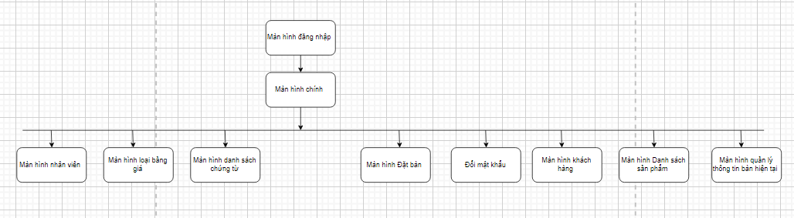

1. **Đặc tả giao diện**
   1. ***Màn hình Đăng nhập***

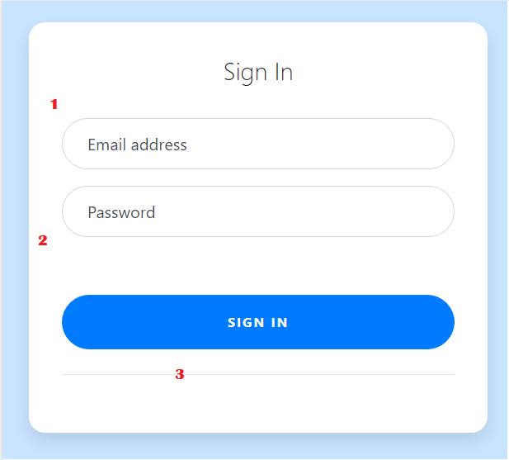

|  |  |  |  |
| --- | --- | --- | --- |
| NO | LOẠI | MÔ TẢ | GHI CHÚ |
| 1 | Input text | Nhập email |  |
| 2 | Input text | Nhập password |  |
| 3 | buttom | Sign in |  |

1. ***Màn hình đặt bàn***

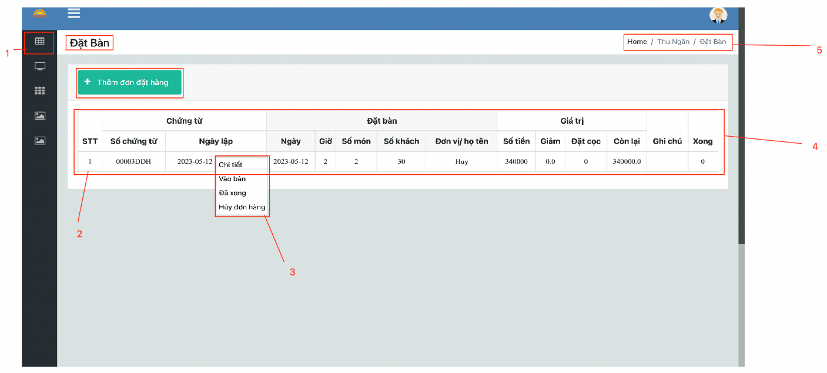

|  |  |  |
| --- | --- | --- |
| NO | LOẠI | MÔ TẢ |
| 1 | Tiêu đề | Cho phép chọn chức năng đặt bàn |
| 2 | Button | Thêm đơn đặt hàng |
| 3 | Chức năng cập nhật đơn đặt hàng |  |
| 4 | Bảng thông tin bàn | Xem thông tin bàn hiện tại |
| 5 | Địa chỉ tới các chức năng | Theo thứ tự trong menu |

1. ***Màn hình danh sách mặt hàng***

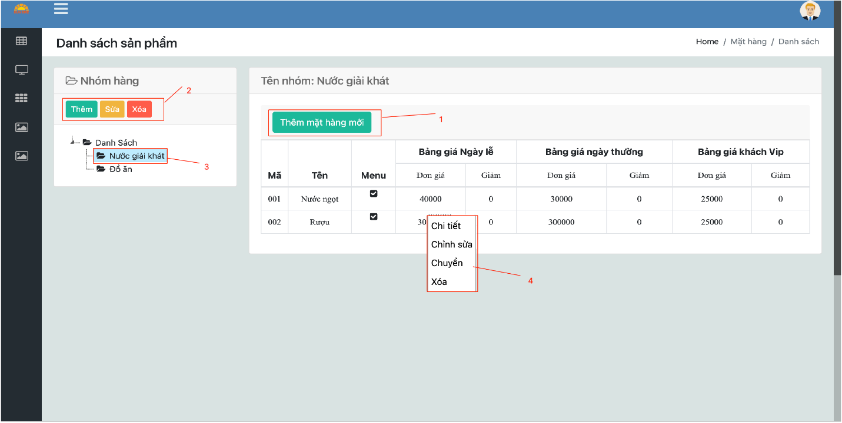

|  |  |  |  |
| --- | --- | --- | --- |
| NO | LOẠI | MÔ TẢ | GHI CHÚ |
| 1 | buttom | Thêm sửa xóa danh sách sản phẩm |  |
| 2 | buttom | Thêm mặt hàng mới |  |
| 3 | Cây | Nhóm sản phẩm |  |
| 4 | Danh sách | Danh sách chức năng khi bấm chuột phải |  |

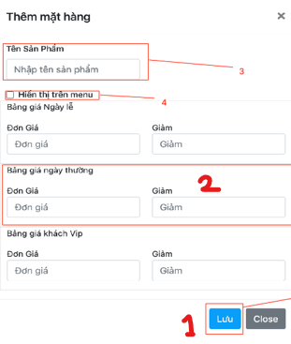

|  |  |  |  |
| --- | --- | --- | --- |
| NO | LOẠI | MÔ TẢ | GHI CHÚ |
| 1 | Input text | Nhập tên sản phẩm |  |
| 2 | Input check box | Có muốn thêm mặt hàng vào menu |  |
| 3 | Input text | Nhập thông tin |  |
| 4 | Buttom | lưu |  |

|  |  |  |  |
| --- | --- | --- | --- |
| NO | LOẠI | MÔ TẢ | GHI CHÚ |
| 1 | Input text | Nhập tên nhóm hàng |  |
| 2 | Buttom | Xác nhận |  |

1. ***Màn hình sơ đồ bàn phòng***

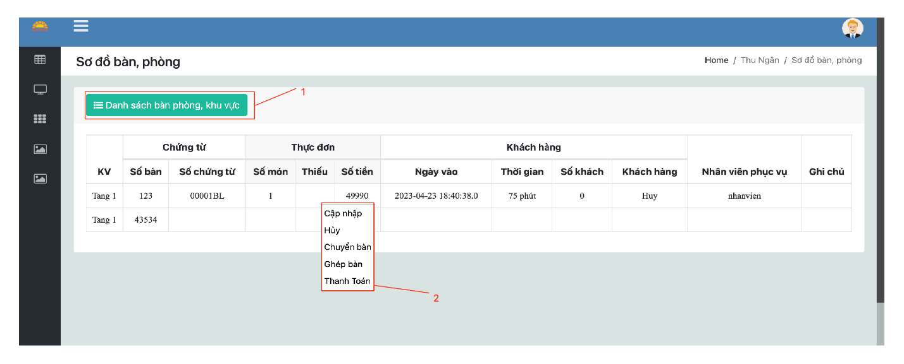

|  |  |  |  |
| --- | --- | --- | --- |
| NO | LOẠI | MÔ TẢ | GHI CHÚ |
| 1 | Buttom | Danh sách bàn phòng |  |
| 2 | Danh sách | Danh sách chưc năng |  |

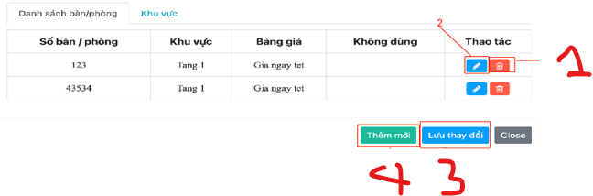

|  |  |  |  |
| --- | --- | --- | --- |
| NO | LOẠI | MÔ TẢ | GHI CHÚ |
| 1 | Buttom | xóa |  |
| 2 | buttom | Sửa |  |
| 3 | buttom | Thêm mới |  |
| 4 | Buttom | lưu |  |

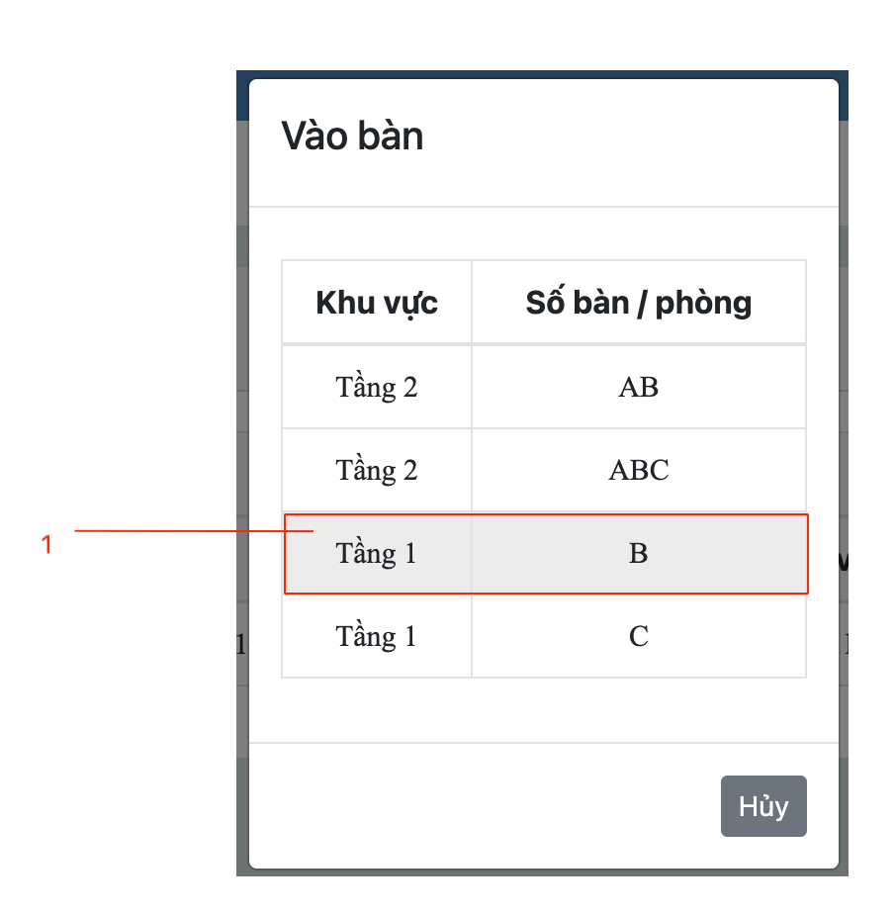

|  |  |  |  |
| --- | --- | --- | --- |
| NO | LOẠI | MÔ TẢ | GHI CHÚ |
| 1 | Bảng | Khu vực tầng |  |

1. ***Màn hình loại bảng giá***

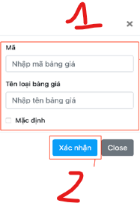

|  |  |  |  |
| --- | --- | --- | --- |
| NO | LOẠI | MÔ TẢ | GHI CHÚ |
| 1 | Input text | Nhập thông tin |  |
| 2 | buttom | Xác nhận |  |

1. ***Màn hình danh sách chứng từ***

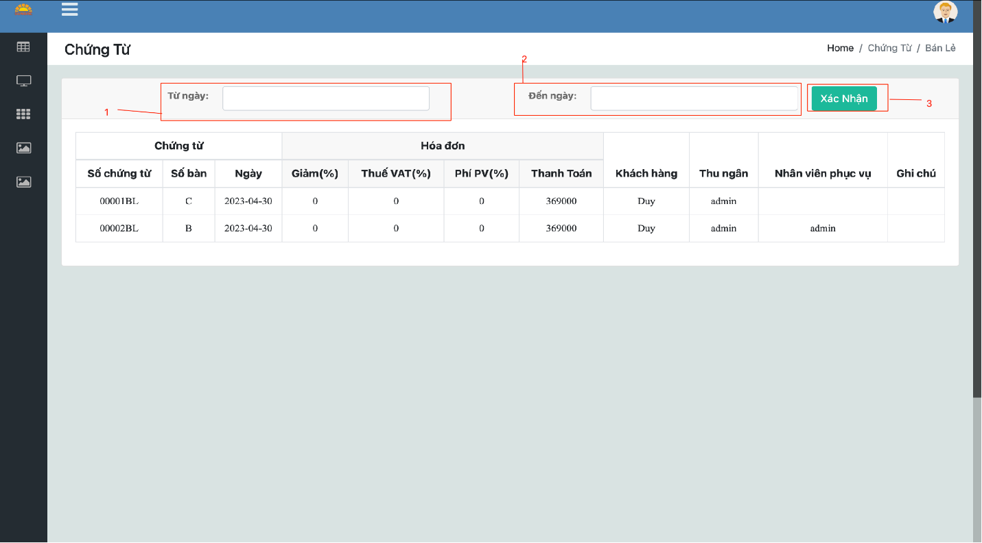

|  |  |  |  |
| --- | --- | --- | --- |
| NO | LOẠI | MÔ TẢ | GHI CHÚ |
| 1 | Input text | Chọn ngày bắt đầu |  |
| 2 | Input text | Chọn ngày kết thúc |  |
| 3 | buttom | Xác nhận |  |

1. ***Màn hình khách hàng***

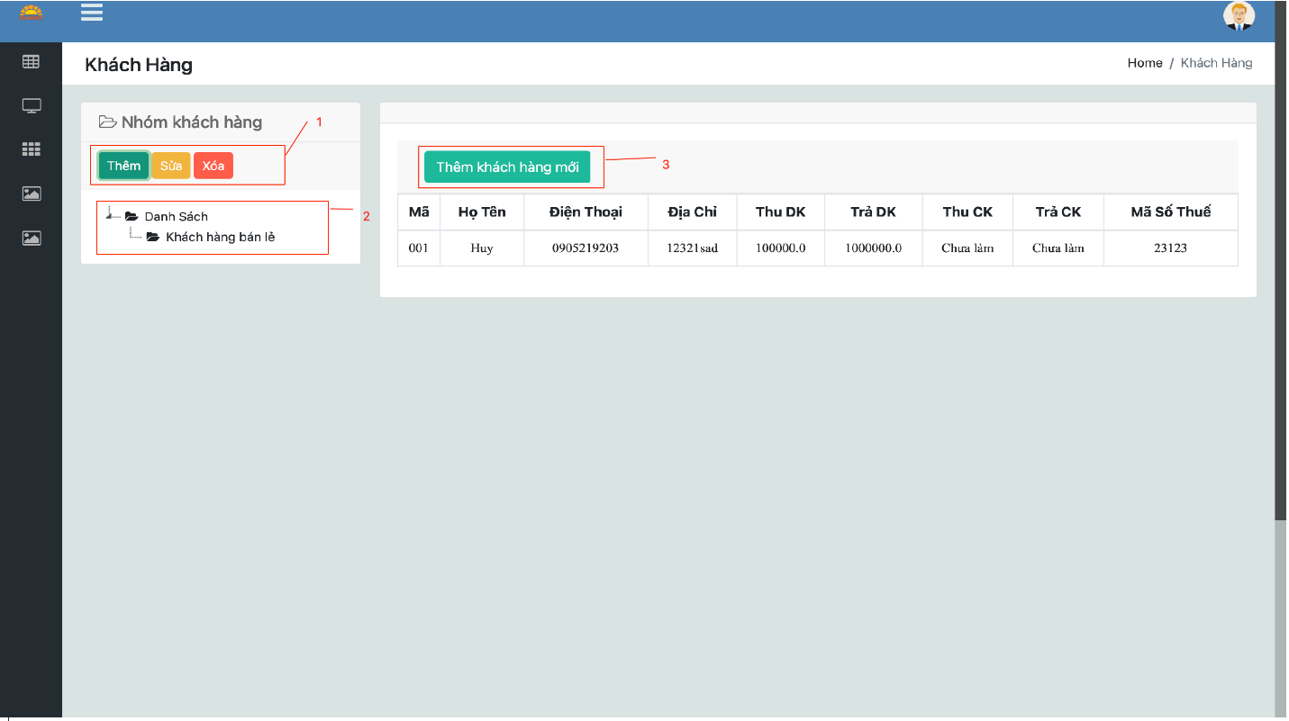

|  |  |  |  |
| --- | --- | --- | --- |
| NO | LOẠI | MÔ TẢ | GHI CHÚ |
| 1 | buttom | Thêm sửa xóa bộ phận |  |
| 2 | Cây | Danh sách khách hàng |  |
| 3 | buttom | Thêm khách hàng |  |

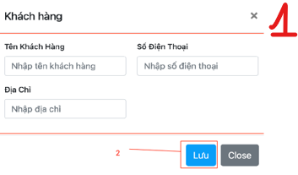

|  |  |  |  |
| --- | --- | --- | --- |
| NO | LOẠI | MÔ TẢ | GHI CHÚ |
| 1 | Pop-up | Nhập thông tin |  |
| 2 | Buttom | Lưu |  |

1. ***Màn hình nhân viên***

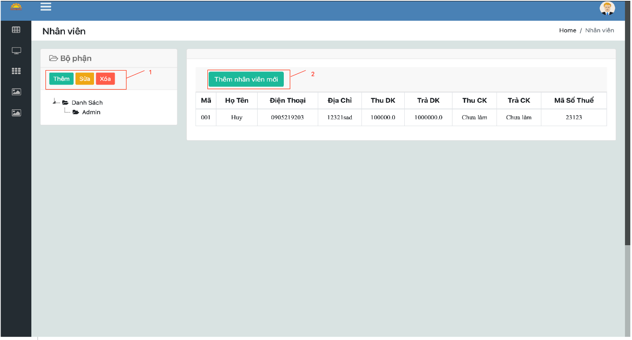

|  |  |  |  |
| --- | --- | --- | --- |
| NO | LOẠI | MÔ TẢ | GHI CHÚ |
| 1 | buttom | Thêm sửa xóa bộ phận |  |
| 2 | buttom | Thêm nhân viên mới |  |

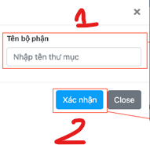

|  |  |  |  |
| --- | --- | --- | --- |
| NO | LOẠI | MÔ TẢ | GHI CHÚ |
| 1 | Input text | Nhập tên thư mục |  |
| 2 | buttom | Xác nhận |  |

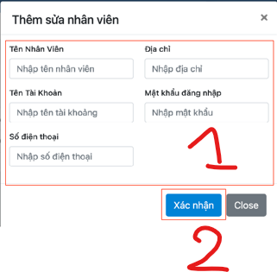

|  |  |  |  |
| --- | --- | --- | --- |
| NO | LOẠI | MÔ TẢ | GHI CHÚ |
| 1 | Pop_up | Nhập thông tin |  |
| 3 | buttom | Xác nhận |  |

1. ***Màn hình chính***

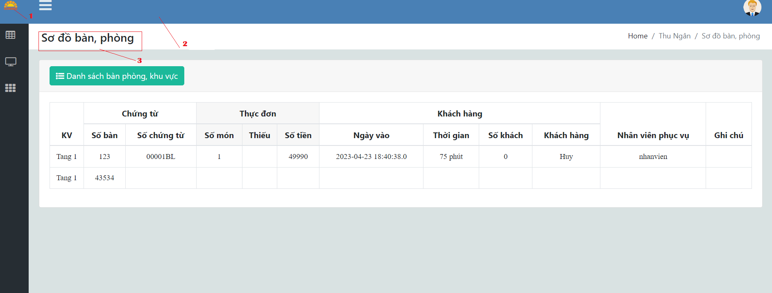

|  |  |  |  |
| --- | --- | --- | --- |
| NO | LOẠI | MÔ TẢ | GHI CHÚ |
| 1 | logo | ảnh logo |  |
| 2 | Text | Sơ đồ bàn phòng |  |
| 3 | header | Thanh header |  |

1. ***Màn hình đổi mật khẩu***

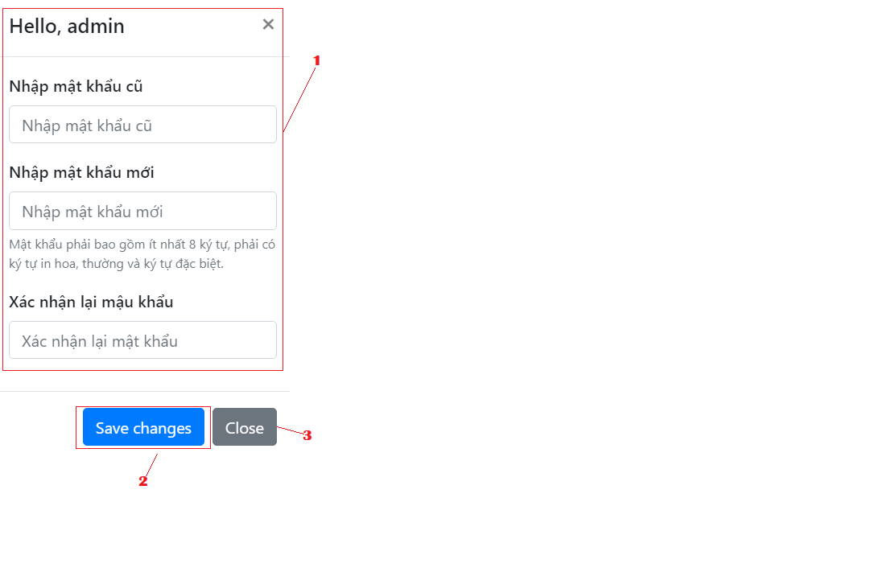

**Tài liệu tham khảo**